Case Study – Ollie Clarke
Ollie Clarke condivide la sua esperienza di un tirocinio di Leonardo che gli ha portato a sviluppare l'occupabilità e le capacità imprenditoriali. entrepreneurship skills.
E 'stato difficile, ma è stata una fantastica opportunità e mi ha messo sulla strada per dove sono ora.

Leggi il seguente studio del caso:
https://www.erasmusplus.org.uk/stories/30-years-story-cornwall-council

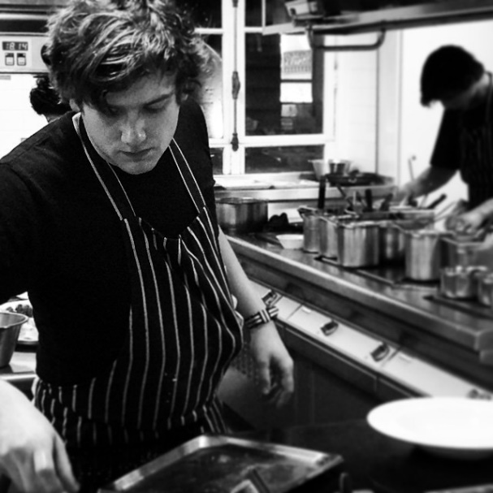
Storia di Ollie
Ollie ha preso parte a due settimane di mobilità Leonardo nel 2008, organizzato dal Cornwall Council. Ha svolto il suo tirocinio presso l'Hotel Warwick a Parigi. La mobilità interculturale ha avuto luogo negli anni in cui Ollie si stava allenando per diventare uno chef al The Seafood Restaurant, un famoso ristorante di Padstow, in Cornovaglia, in Inghilterra.
" Venire da Padstow a Parigi è stato certamente un grande successo per noi; lentamente ma sicuramente abbiamo iniziato a imparare di più e ad acquisire maggiori responsabilità nelle due settimane ".
Dopo aver terminato il suo apprendistato a Padstow, Ollie si è trasferito a Parigi ed è diventato chef in alcuni dei migliori ristoranti parigini.
Ollie dice che prima dell'esperienza interculturale, l'idea di trasferirsi a Parigi sarebbe stata spaventosa. "Ma in realtà essere qui e viverlo per due settimane ci ha fatto capire (Ollie e la sua compagna di vita e socio in affari, Julie Duckett) rendersi conto che non è troppo difficile."

"E 'stato difficile, ma è stato molto divertente, e ha aperto le porte per decidere di trasferirsi a Parigi, che è stato un grande passo nella nostra vita e nelle nostre carriere, quindi sono molto grato a questo. È stato difficile e non dovrebbe essere sottovalutato, entrare in una cucina parigina è una sfida, ma che non potrei raccomandare abbastanza. "
Domande:

1. Dove hanno fatto Ollie e Julie il loro posizionamento di mobilità?

2. Come puoi dire che la loro esperienza ha rafforzato la loro capacità di recupero e perseveranza?

